«Успех, здоровье и труд - рядом идут!»

22 декабря 2022 года в ГКОУ «Специальная (коррекционная общеобразовательная школа-интернат № 1» было проведено отчетное за первое полугодие 2022-2023 учебного года профилактическое мероприятие «Успех, здоровье и труд - рядом идут!»
Темы для обсуждения:
«Труд в жизни человека» - социальный педагог.
«Виды преступлений несовершеннолетних, правовая ответственность» - инспектор ОДН ОМВД по городу Железноводску.
«Опасные молодежные группировки и секты» - уполномоченный по правам ребенка в школе-интернате.
«Наша безопасность зимой - заместитель директора по безопасности школы-интерната».
«Жизнь дана нам лишь раз!» - педагог-психолог школы-интерната.
«Добро и гуманность - едины!» - педагог-библиотекарь школы-интерната.

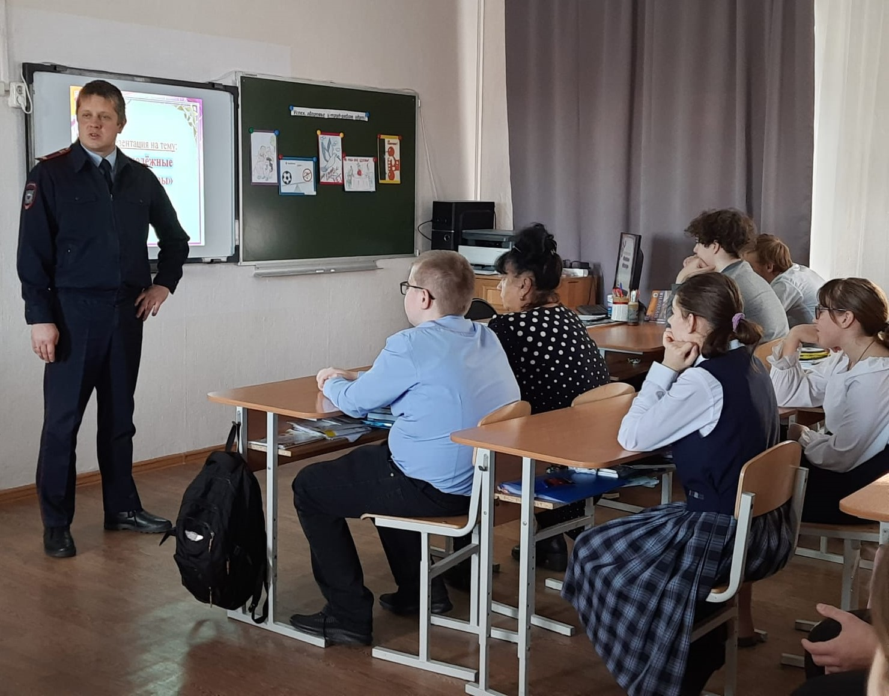
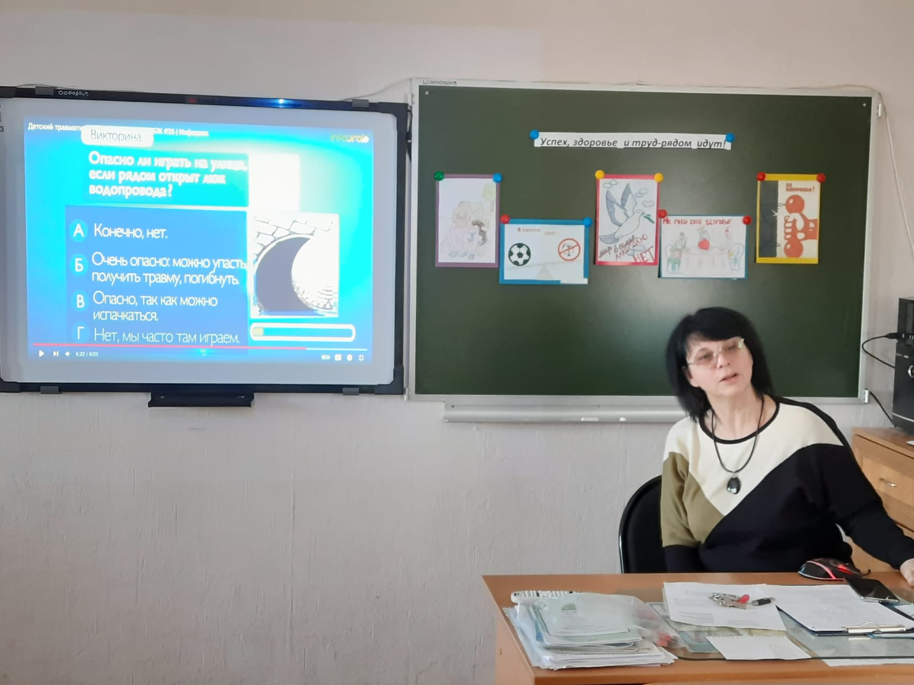
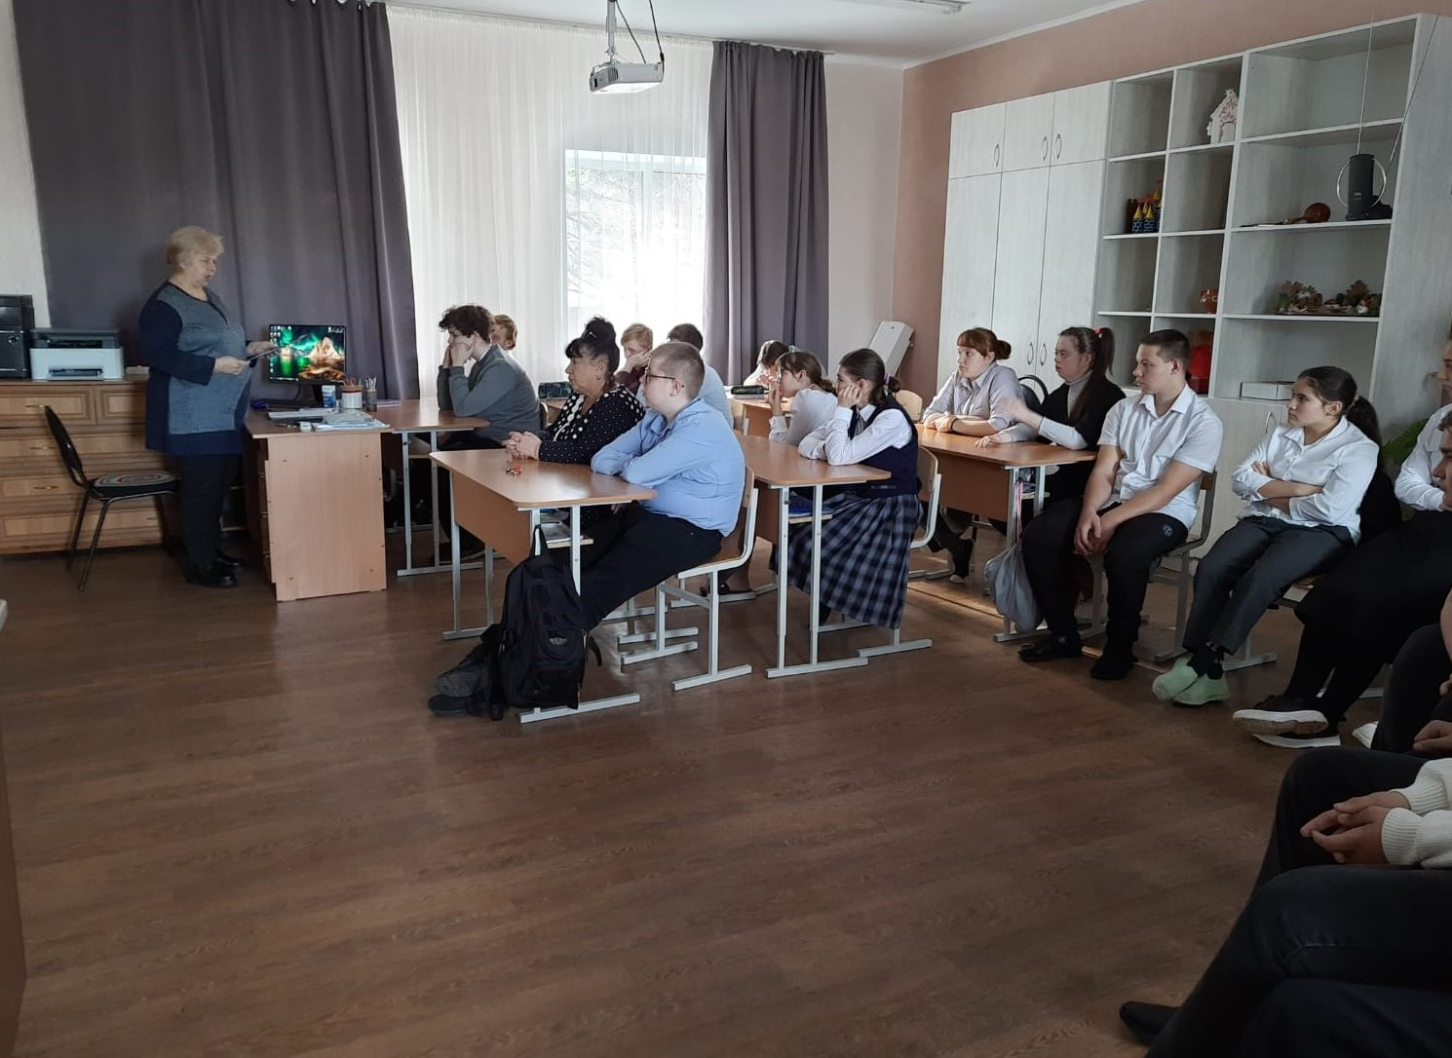
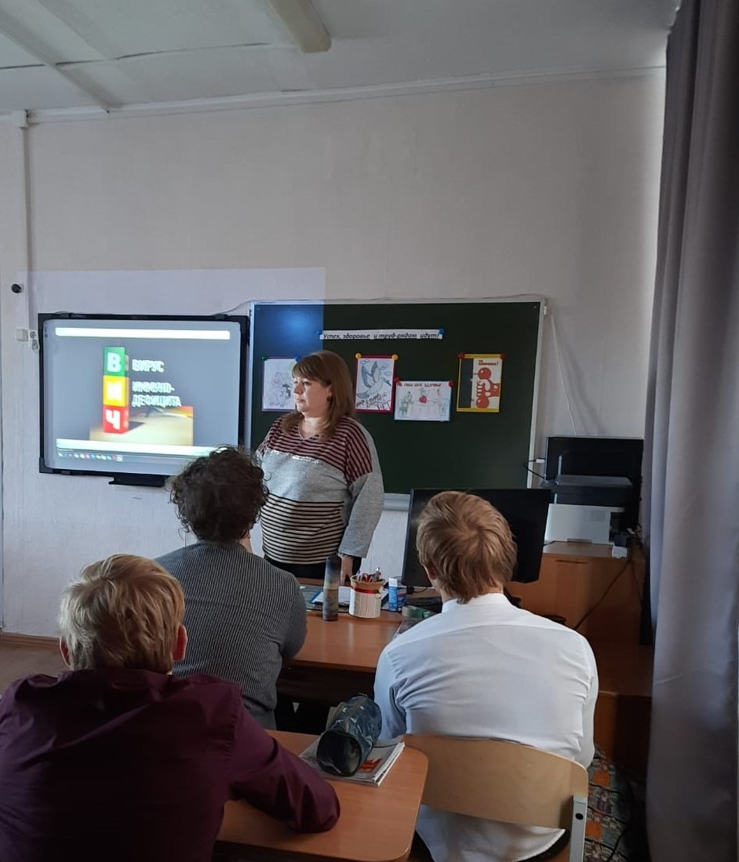
Благодаря усиленной превентивной работе педагогического коллектива, специалистов, администрации школы-интерната и тесному взаимодействию с органами профилактики, на конец первого полугодия 2022-2023 учебного года несовершеннолетних, состоящих на учете в подразделении по делам несовершеннолетних города Железноводска, нет: самовольные уходы не зарегистрированы, учащиеся, употребляющие психоактивные вещества, алкоголь, табак отсутствуют.

